アンケート

質問１～７について、当てはまる箇所にしてください。質問８は、自由にご記入ください。

１ あなたの性別にし、年齢をご記入ください。
☐ 男性 ☐ 女性 年齢（ ）歳
２ 同行者についてし、人数等ご記入ください。
☐ 同行者あり 【人数（ ）人／ご関係 ☐ 同僚 ☐ 上司 ☐ 部下 ☐ その他（ ）】
☐ 同行者なし
３ 出張における交通手段について、該当するものすべてにしてください。
☐ 車（社用車、レンタカー、自家用車） ☐ 高速バス ☐ 汽車・電車 ☐ フェリー ☐ 飛行機
４ お勤め先の業種について、してください。
☐ 農林・林業・漁業 ☐ 建設業 ☐ 製造業 ☐ 電気・ガス・熱供給・水道業
☐ 情報通信業 ☐ 運輸業 ☐ 卸売業、小売業 ☐ 金融業、保険業
☐ 不動産業、物品賃貸業 ☐ 医療、福祉 ☐ 宿泊業、飲食サービス業
☐ 教育、学習支援業 ☐ 生活関連サービス業、娯楽業 ☐ その他

５ 「ブレジャー助成金」をどちらで知りましたか。してください。（複数回答可）
☐ 小松島市ホームページ ☐ 小松島市公式観光サイト「小松島ナビ」
☐ チラシ（入手場所： ） ☐ 同僚や知人から聞いた
☐ 各種ＳＮＳ ☐ 宿泊施設のＨＰやＯＴＡ（予約サイト）
☐ その他（ ）
６ 「ブレジャー助成金」を利用してみようと思った理由にしてください。（複数回答可）
☐ 徳島に興味があり、観光で訪れてみたいと思っていたから ☐ 宿泊費等の助成があったから
☐ ブレジャーやワーケーションを利用したことがあるから
☐ その他（ ）

７ 今後、プライベートでも小松島市に訪れたいと感じましたか（理由もお聞かせください）。
☐ 訪れたい （理由： ）
☐ 訪れたくない（理由： ）
８ その他、この助成金や小松島市について感じたことなど、自由にご記入ください。

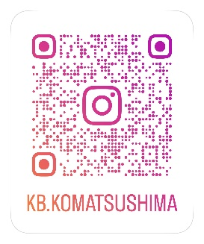
９ 小松島市について、あなたの利用しているSNSの個人アカウントでの情報発信を
可能な範囲で結構ですのでご協力をお願いします。Instagramでの投稿は、
小松島観光物産協議会運営サイト「小松島情報局」のInstagramアカウントで
ご紹介させていただく場合があります。ご協力いただける場合には、あなたの
Instagramアカウント名をご記入ください。（ ）

